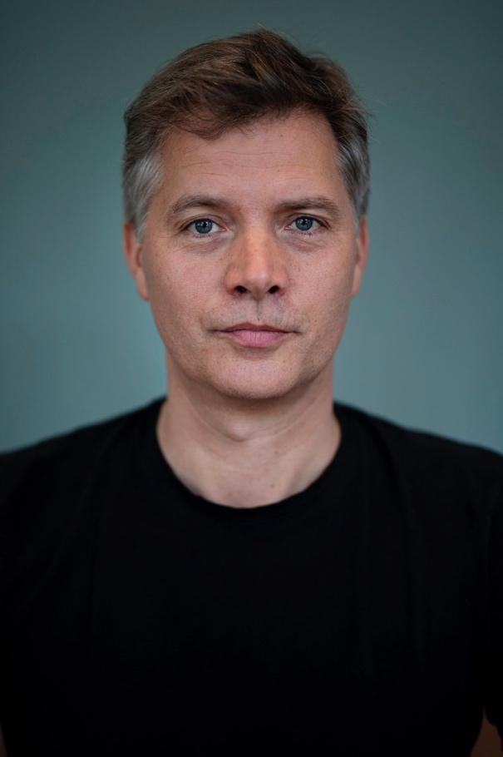
Curriculum Vitae

Persoongegevens

Naam : Ragnar van Linden van den Heuvell
Mobiel: 06-10687136

Emailadres: ragnar1703@hotmail.com
Geboorteplaats : ‘s-Gravenhage
Nationaliteit : Nederlandse

Opleidingsgegevens:

Gymnasium
Toneelschool Maastricht
Koninklijk Conservatorium Den Haag ( klassiek zang / opera akademie)

Workshops/ cursussen:

Stanislavski bij Donald van der Maten
Voordracht bij Gelijn Molier
Stemacteren bij Barnier Geerling en Beatrijs Sluijter
Expressieve speelstijlen
Bewegingstheater
Dansles, klassiek
Masterclass camera acteren Arno Dierickx
Masterclass camera acteren Rifka Lodeizen
Workshop Hotel Courage, Katrien van Beurden
Masterclass camera acteren Mimoun Oaissa
Workshop onder regie van Joram Lürsen
Workshop Chubbuck door Elisabet Sevholt 6 x

Trainer / trainingsacteur

2007 – heden, getraind en geacteerd in meer dan 3000 zéér diverse trainingen en assessments.

Trainer :
Schouten en Nelissen : klantgerichtheid, interne en externe communicatie, presentatievaardigheden
Schouten global : trainingen in de retail branche ; omgaan met agressie, overval, diefstal, gesprekstechnieken, sollicitatievaardigheden
JUMBO Supermarkten : Train de trainer, vervolgtraining , Welkom bij Jumbo dag en 7 zekerheden training; o.a. service- en klantvriendelijk gericht handelen en interne communicatie.
HBD (Hoofd Bedrijfschap Detailhandel) : trainingen overval, omgaan met agressie en winkeldiefstal OPTIMA : trainingen omgaan met agressie, winkeldiefstal en overval.
Van Ede en Partners : trainingen communicatie en sollicitatie.
Stobberingh Advies : persoonlijke coaching van verschillende clienten.

Assessments
INTOP Mediationtoets : acteren in live mediation assessments
Mediation college Alkmaar : acteren in mediation gesprekken.
Schouten en Nelissen : acteren in mediation gesprekken
Centrum voor Conflicthantering : o.a. acteren in mediation gesprekken/ assessments
B20 assesments, drs Eveline Baller, assessments voor leidinggevenden
Hamer consult ;drs.Bert Jan Hamer, assessments
IBKI : Examinering en certificering voor de mobiliteitsbranche : assessments.
H&S adviesgroep : Assessment; oplossen van interne problemen, aanspreken op gedrag.
Mind Affairs , drs Helene Akkerboom, rollenspel en assessments
Schouten en Nelissen : rollenspel en assessments
Jonathan Warner : assessments
Hauptmeijer en Clotscher : rollenspel en assessments

SPV : interview technieken, handhaving en toezicht, BOA basis
Rabobank : Verkoop training ; wat verstaan we onder goed klant-contact, en wanneer is er gelegenheid tot upselling/cross-selling .
Schouten en Nelissen : Mediation training, Functioneringsgesprekken, verkoopgesprekken, interne communicatie etc.
Vergouwen Overduin : interne en externe communicatie, interview technieken, innovatie en time-management,.
BVO : communicatie trainingen in de breedste zin ; leiderschap, assertiviteit, feedback etc.
Incontext : vrouwelijk leiderschap, young talents
Nonons : Be a leader, coachingsvaardigheden
Obruni: Oefenen van 10 minuten-gesprekken van docenten met “lastige”ouders.
Morpho training : Communicatietraingen.
Paula Gruben Training en Coaching : Communicatietrainingen.
Freudenberg : mini-trainingen 1 op 1 en groepstrainingen ; persoonlijke items en omgaan met commentaar, sexuele intimidatie, klachten, dominant en assertief gedrag en interne communicatie.
Trifier : Complexe communicatietraining in geestelijke gezondheidszorg.
Mediation College : Mediation gesprekken
Morpho training : Communicatietraingen.
NCOI : Omgaan met klachten, emoties en agressie .
Innovam : Autobranche; praktisch leidinggeven, examinering; klant, monteur, chef.
Flanderijn : Incasso (telefoon) gesprekken met globaal 5 verschillende typen debiteuren.
IPV : Communicatie-trainingen ; onderhandelen, gesprekstechnieken en communicatievaardigheden, functionerings- en correctiegesprekken, leidinggeven op de werkvloer en omgaan met lastige klanten.
Pragmavision : Reiziger met afwijkend gedrag, regiemodel, timemanagement .
Nuon : Training voor monteurs; leren afkappen van vragen en/of agressie van klanten.
HBD (Hoofd Bedrijfschap Detailhandel) : Overval, diefstal en agressie.
Carglass : Omgaan met (lastige) klanten en goede servive.
Spectra Felicity : Automatisering en Bank, persoonlijke items, assertiviteit en (interne) communicatie.
Mind Affairs , drs Helene Akkerboom, rollenspel en voorbereiding op
sollicitatie gesprekken.

Televisie :

2012 – heden Televisie :

2019 Begrafenisondernemr, Nederlandse tv serie KRO/ NCRV‘ Dit zijn wij”, regie Mark de Cloe
2019 Ares lid in Ares, Nederlandse Netflixserie , regie Giancarlo Sanchez
2018 Mark in OVT, script en regie Pelle Smit
2017 Rob in ABN AMRO commercial “Spaarverslimmers” , regie Mattias Schut
2017 Rob in ABN AMRO commercial “ Mobiel bankieren” , regie Mattias Schut
2017 Notaris in serie “Voetbalmaffia”, regie Mark de Cloe, KRO/ NCRV
2017 Arts in “ Dokter Tinus”, seizoen 6, aflevering 1, regie Marc Willard, SBS 6
2017 Boekhouder in De Maatschap, regie Michiel van Jaarsveld, VPRO
2016 Voorzitter Victor Menaldum in “ KIcke” regie Ruut van der Beele, Daphne Schriek, Raymond Grimbergen en Bart van Vilsteren AVRO / TROS
2016 Radioloog Josh in Project Orpheus, regie Allard Westenbrink, AVRO/TROS
2015 “ Batman” in Vechtershart, regie Lourens Blok, BNN-VARA
2015 Vader in Voetbalmeisjes, regie Alieke van Saarllos & Sia Hermanides, AVRO/TROS
2015 Jurylid Boudewijn in de film Viral van Roger van Doorn , internet
2015 Jack in The Secret van Dennis Kramer, afstudeer film
2014 Vader van Jeska in Verborgen verhalen ( EO ) regie Joris van den Berg
2013 Brandweerman in commercial Interpolis, Internet
2013 Tandarts Joost in Achter Gesloten Deuren, serie 2, aflevering 21 Naschoolse Opvang, regie Ron Termaat, net 5
2013 Leonard Dublanc in “ Beschuldigd” serie 2, aflevering 74 De erfenis, regie Ruut van der Beele
2013 Psycholoog Blok In GTST
2012 Remco in Achter Gesloten Deuren, serie 1, aflevering 30 de Leenauto, net 5

2015- heden Internet

Verschillende rollen voor de e-learning van Hoffelijk Financiële Training & Coaching N.V.
Verschillende rollen voor de e-learning van New Heroes
Commercial voor Abbvie
Commercial voor mijn ABP
Commercial voor interpolis

Muziektheaterproducties:

King Arthur (Purcell) festival van l’Orne, regie Sybrand van der Werf
Tea (Tan Dun) bij DNO, monnik, regie Pierre Audi
Vetter! Der Vetter aus Dingsda ( Künneke) bij DNNO, NL tekst en regie David Prins
Don Giovanni (Mozart) Garden Opera, regie Martin Lloyd-Evans
Riket in Meralda , tekst Willem Wilmink, muziek Frank Deiman
Lindbergflug (Kurt Weil, Hindemith en Brecht) , regie Johnny Kuiper
“Circus” : Circusdirecteur en Otto, tekst Bernard Bredero, muziek Roel van Oosten
Figaro in le Nozze di Figaro (Mozart) , regie Tim Coleman
Wildschütz (Lortzing) , regie Gijs de Lange
Dialogues des Carmélites ( Poulenc) , regie Ton Lutz

International Drama Festival Tokyo

Talen : Engels en Duits ; Amerikaanse partner en 15 maanden in Wenen gewoond

